Technická špecifikácia ponúkaného tovaru k zákazke

Dodanie kancelárskeho sedacieho nábytku – Výzva č. 49

Konferenčná stolička – 10 ks

Označenie (výrobná značka a model) ponúkaného tovaru:

..........................................

Parametre požadované verejným obstarávateľom |  |  | Uchádzačom ponúknuté technické parametre
Parameter | Jednotka | Rozmer | Uchádzačom ponúknuté technické parametre
Výška | mm | 780
Šírka | mm | 590
Hĺbka | mm | 560
Výška sedáku | mm | 450
Šírka sedáku | mm | 410
Hĺbka sedacej plochy | mm | 430
Hmotnosť | kg | 10
Opierka
Opierka výška | mm | 320
Opieraná výška | mm | 320
Šírka | mm | 460
Materiál | studená pena hr. 20 mm
Sedák
Výška | mm | 450
Šírka | mm | 410
Hĺbka sedacej plochy | mm | 430
Hĺbka sedenia | mm | 450
Materiál | H 5063 hr. 15 mm
plastový kryt sedáku | čierny
Podrúčky
Výška | mm | 220
Výška od podlahy | mm | 710
Šírka vonkajšia | mm | 590
Kríž
Priemer | mm | 700
Materiál | hliník
Farba | Čierna
Ďalšie požiadavky:
Čalúnený sedák a opierka
Kolieska s priemerom 60 mm, čierne, tvrdé pre mäkké povrchy (standard)
Čalúnenie – látka kategória 4 Morph MO6101, certifikát - Látke čalúnenia musí byť udelená environmentálna značka EÚ Ecolabel a Oeko-Tex Standard 100

- Verejný obstarávateľ akceptuje odchýlku od všetkých uvedených rozmerov max. ± 1%
- Špecifikácia látky:
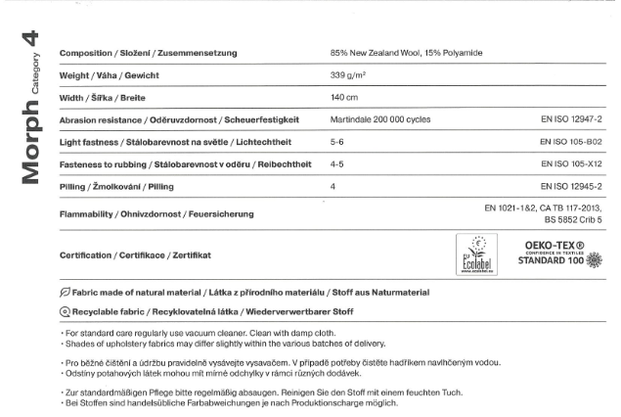

Referenčný obrázok:

Uchádzač doplní údaje – pri číselných hodnotách parametrov konkrétne ponúknuté hodnoty, pri ďalších požiadavkách „áno/nie“

